Naam: ………………………………………………………………………………………… Klas: ………

Onderdelen van de huid
Je ziet een schematische afbeelding van de huid.
Benoem de aangegeven onderdelen.

Kies uit:

- opperhuid - vet
- lederhuid - haarzakje
- hoornlaag - bloedvaten
- kiemlaag - zweetklier
- haarspiertje - talgklier
- talg - onderhuids bindweefsel
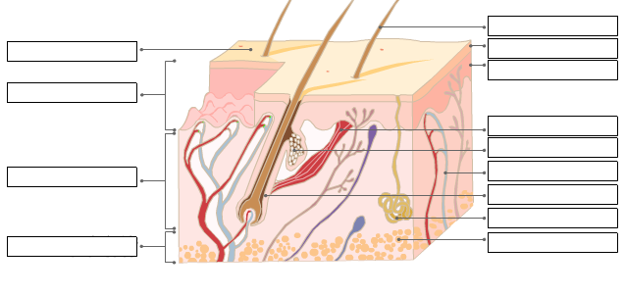
- haar

